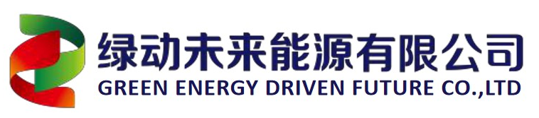

附件
绿动未来能源有限公司
2022届毕业生应聘申请表
基本情况 |  |  |  |  |  |  |  |  |  | 近期正面彩照
姓 名 |  |  |  | 性 别 |  |  | 民 族
出生年月 |  |  |  | 籍 贯 |  |  | 生源地 |  | 省 县
政治面貌 |  |  |  | 婚姻状况 |  |  | 身份证号
健康状况 |  |  |  | 身 高 |  | cm | 体 重 |  | kg
毕业学校 |  |  |  |  |  | 外语等级/成绩
院系/学历 |  |  |  |  |  | 专业及专业方向
主要课程
通讯地址 |  |  |  |  |  | 邮箱
通讯地址 |  |  |  |  |  | 邮编 |  |  | 联系电话
应聘专业及岗位 |  |  |  |  |  |  | 是否服从岗位调配
教育情况（按学历层次由高至低填写至本科止）
起止时间 |  | 院校/专业 |  |  |  |  |  |  | 专业人数 | 学科排名% | 综合排名%
在校期间  其他情况 |  | GPA平均绩点 |  |  |  | 是否因病  有过手术治疗 |  |  |  | 是否受过  违纪处罚
 |  | 补考  科目数 |  |  |  | 是否休学 |  |  |  | 是否降级
实践或社团经历
起止时间 |  | 实践单位或社团名称 |  |  |  |  |  |  | 担任职务 | 实践内容及成绩
个人获奖情况/专业资格证书
时 间 |  | 获得何种奖励或专业资格证书 |  |  |  |  |  |  |  | 授予机构
文体特长
个人兴趣
家庭  主要  成员 |  | 关系 | 姓 名 |  | 年龄 |  | 职业 | 工作单位
 |  | 父亲
 |  | 母亲
补充您认为需要本公司了解的其他个人情况：
本人声明以上内容及所附材料(含成绩单\证书等)全部属实，且本人愿意承担因不实内容引发的一切后果。

本人签名：
年 月 日
本人同意提交本申请后，公司可以向本人的老师或其他相关人员进行调查。
注意事项:
1.本表不够可另附页；
2.请将您的个人简历、学校推荐表、教务部门盖章的成绩单、证书及近期体检证明等扫描件作为附件附在此表后，一并通过邮箱投递。

